学生操作手册

目录
一、登录 2
登陆方式一： 2
登陆方式二： 2
二、师生报题选题阶段 4
三、过程文档管理阶段 6
1、开题报告的提交及修改 6
2、提交中期检查 7
3、提交诚信承诺书 8
4、提交毕业论文过程稿 8
5、提交毕业论文检测稿 10
6、查看答辩组安排 11
四、定稿及导出文档阶段 12
1、提交答辩后定稿 12
2、导出文档归档 13

一、登录

登陆方式一：
通过统一身份认证大平台登录毕设系统。首次登陆需要输入知网账号及初始密码，按照系统提示完成初始密码修改，后期登陆可以直接通过统一身份认证大平台登录毕设系统。
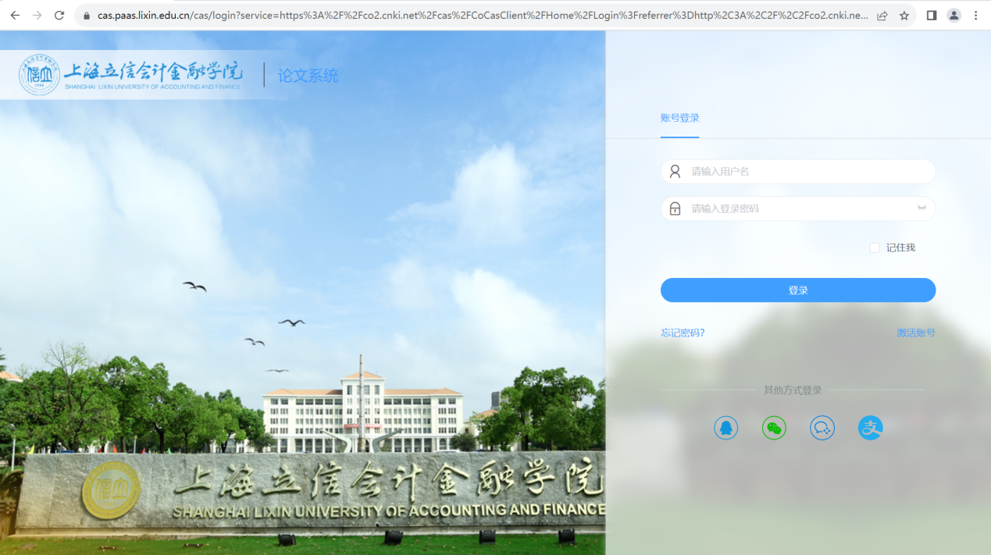

登陆方式二：
通过网址https://co2.cnki.net/login.html?dp=lixin&cas=1进入登陆页面，选择学生角色，初始账号为学号。（首次登陆必须在电脑端，登陆后绑定微信，可以通过微信扫码登陆系统）
在用户设置位置进行个人信息维护，设置电子签名，可用于生成声明及论文使用授权页。
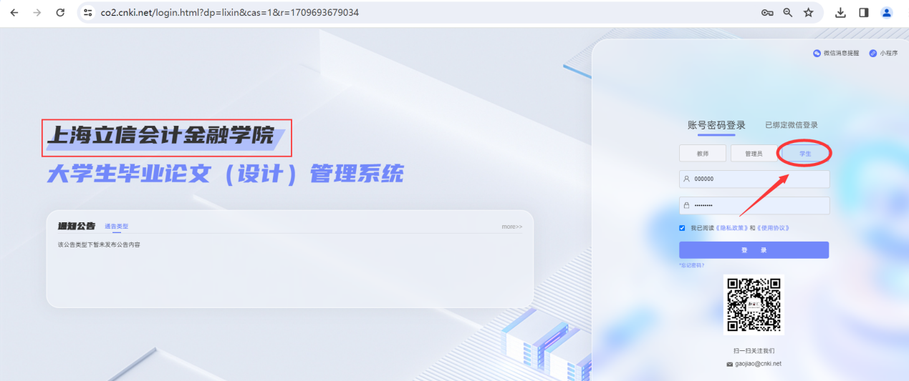
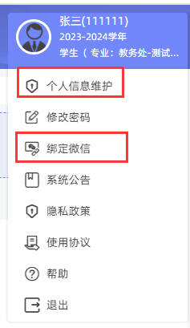
学生毕设系统支持微信小程序进行操作，登陆首页关注即可。建议绑定微信，可接收系统提醒消息，外网登录时也可直接微信扫码登录。
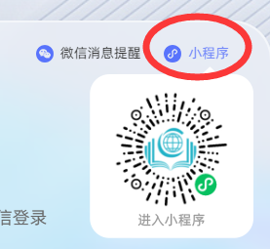

二、师生报题选题阶段
达成师生双选关系（四种方式）
- 方式一：指导教师申报题目-学生选题
指导教师申报题目后，学生可进行选题。需在“选题管理”下的“学生选题（教师申报题目）”处点击“选择题目”，教师审核通过后，师生达成双选关系。
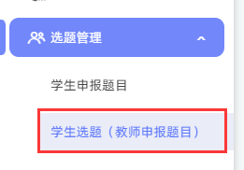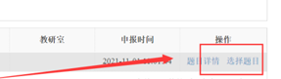
- 方式二：指导教师申报题目后指定给与某学生
该种方式无需学生操作即可达成双选关系。
- 方式三：学生申报题目选择指导教师
学生在“选题管理”下的“学生申报题目”处点击“录入题目”进行题目申报。申报后需指导教师、专业负责人依次审核通过后方可达成双选关系。如需修改题目需要指导教师/专业负责人/教学秘书给允许修改权限，学生再进行修改即可，修改后无需他人再次审核。
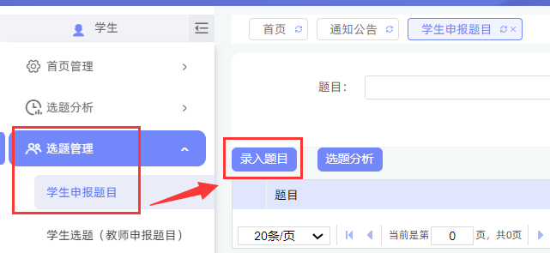
- 方式四：教学秘书统一导入师生双选关系
无需师生线上再次完成双选工作。

三、过程文档管理阶段

1、开题报告的提交及修改
学生在“过程文档管理”页面下的“提交开题报告”模块提交开题报告内容，开题报告提交后由指导教师进行审核。（指导教师审核前，学生可以自行修改开题报告内容，教师审核通过后需教师给与“允许修改”权限，学生才可修改。）
学生点击“添加附件”按钮自行上传开题报告，附件格式可以为doc，docx，pdf，wps，rar，zip，若开题报告中涉及公式、图表、特殊符号等，建议上传PDF版本。
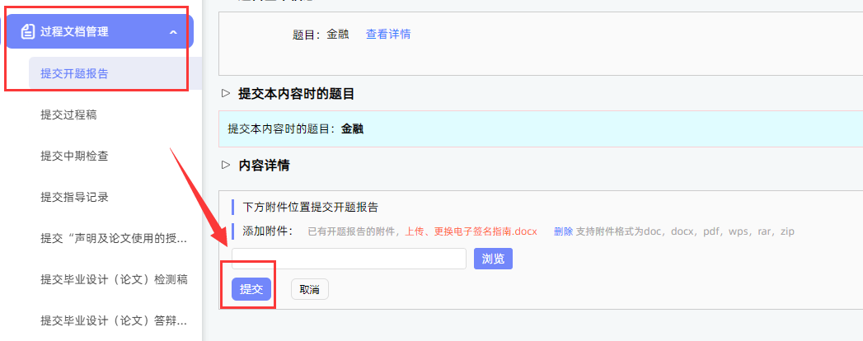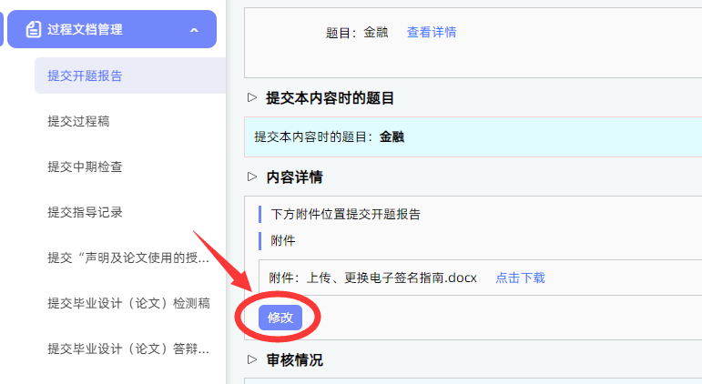

开题答辩
学生在“开题答辩”页面下的“查看我参加的开题答辩” 查看开题答辩组安排。
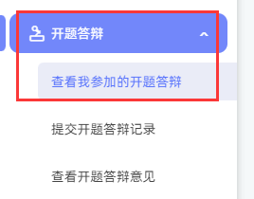

2、提交中期检查
学生在“过程文档管理”页面下的“提交中期检查”处进行提交即可。（指导教师审核前，学生可以自行修改中期检查内容，教师审核通过后需教师给与“允许修改”权限，学生才可修改。）
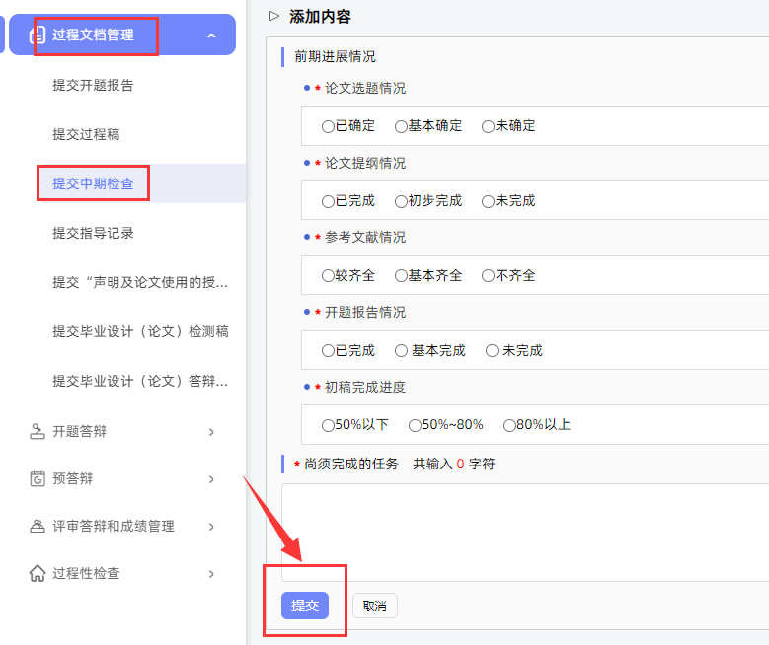

3、提交诚信承诺书
学生在“过程文档管理”页面下的“提交声明和论文使用的授权”处点击提交即可。
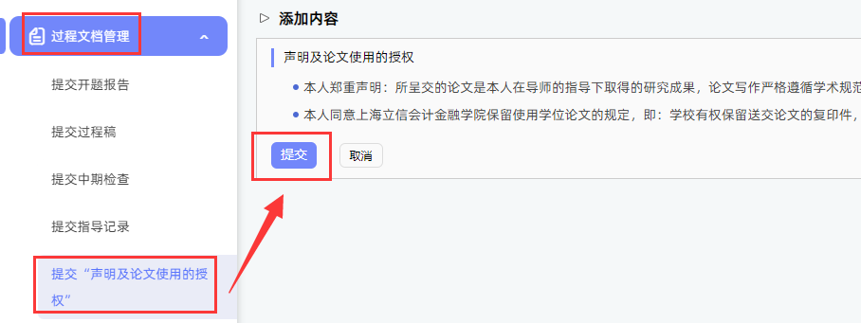

4、提交毕业论文过程稿
学生在“过程文档管理”页面下的“提交过程稿”处进行提交毕业论文过程稿，需将论文上传至“上传论文（不检测）”的位置。附件位置可用于提交与论文相关的视频、音频、图片、数据等材料，没有附件可以不传。（该版本论文无论指导教师是否审核通过，都可以再次提交新版本，不限制提交总次数。）
附件需自行命名，要求清晰明了，由于撰写过程中会多次上传论文稿及附件，系统会将所有过程文档及附件导出存档，所以可以通过增加时间、版本的方式进行命名，如：系统演示视频-初稿版，系统演示视频-2稿版、系统演示视频-查重稿版、系统演示视频-定稿版；系统演示视频2025.3.1、系统演示视频2025.4.5、系统演示视频2025.5.20。
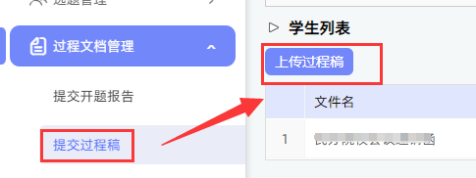
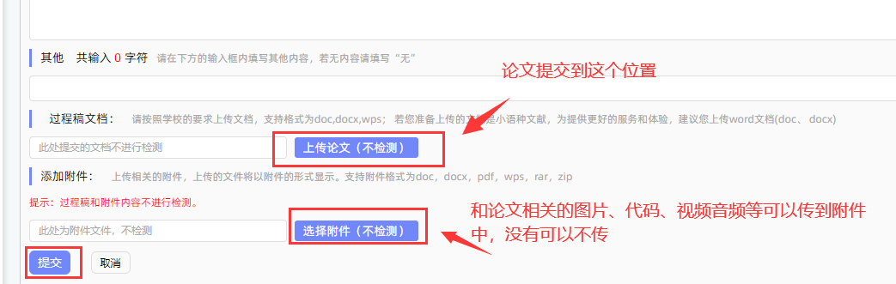

点击“阅读原文”可查看指导教师批注。
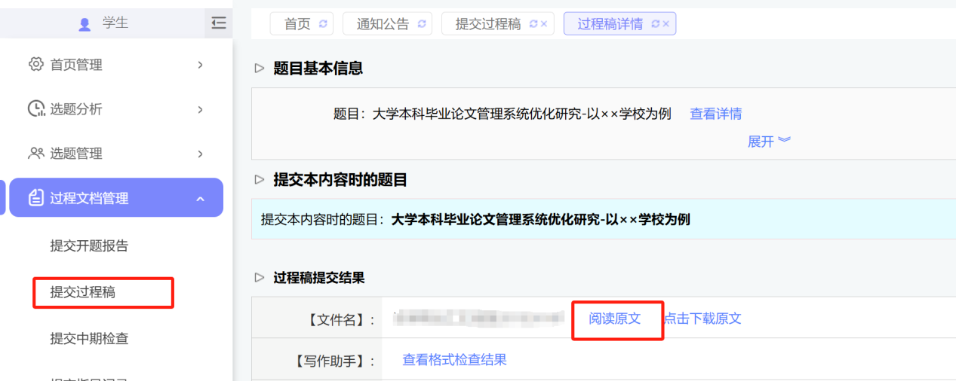

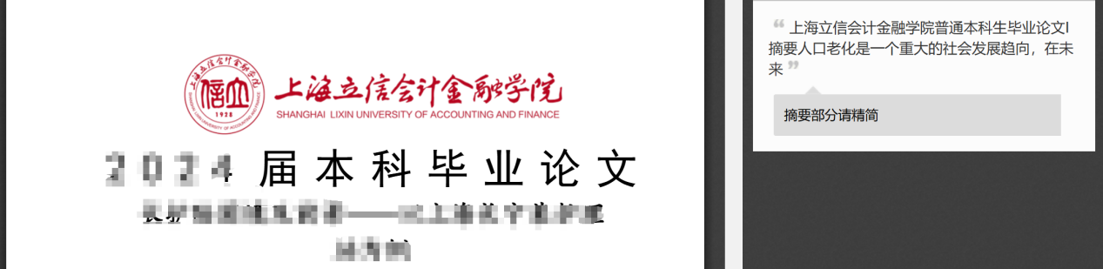

5、提交毕业论文检测稿
学生在“过程文档管理”页面下的“提交毕业设计（论文）检测稿”处进行提交论文检测，需将论文上传至“上传论文（待检测）”的位置。（学生提交论文后教师审核前仍可修改论文内容，教师审核通过后自动进入检测程序进行检测，该论文则不允许再被修改。）
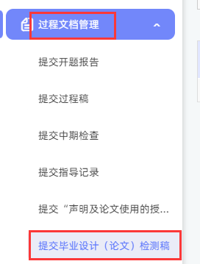
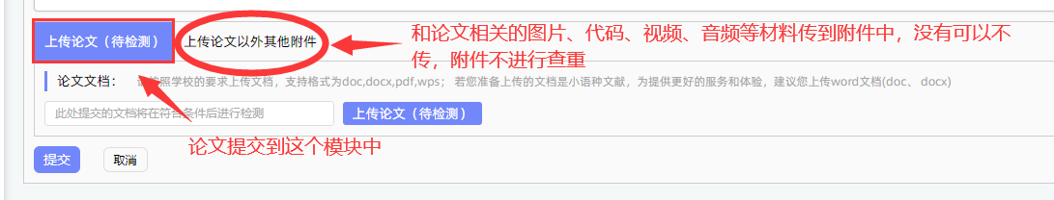

6、查看答辩组安排
学生在“评审答辩和成绩管理”页面下的“查看我参加的答辩” 查看答辩组安排。
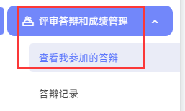

四、定稿及导出文档阶段

1、提交答辩后定稿
学生答辩后对论文进行最后的修改，在“定稿与抽检信息上报”模块提交论文定稿，并填写教育部相关论文抽检信息。
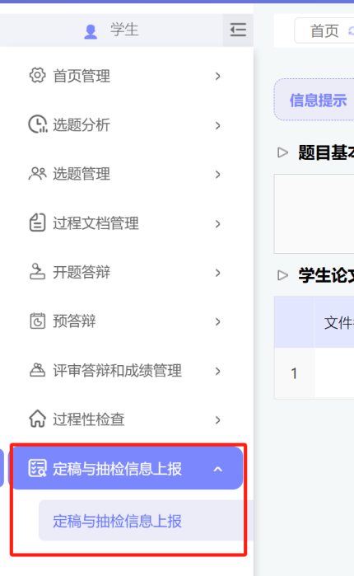

2、导出文档归档
学生在“首页”点击“导出已配置的文档”即可导出文档进行归档。导出以后，96小时内可以在“下载已导出的文档”页面直接下载已导出的内容。
